

Atualizar Cronograma de Faturamento
Esta tela faz parte do processo Manter Cronograma de Faturamento, módulo Faturamento, e permite que você atualize as informações do Cronograma de Faturamento.
A funcionalidade pode ser acessada via Menu do Sistema, no caminho: GSAN > Faturamento > Cronograma de Faturamento > Manter Cronograma de Faturamento:

Observação
Informamos que os dados exibidos nas telas a seguir são fictícios, e não retratam informações de clientes.
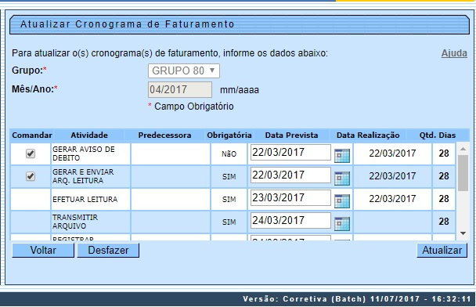
Acima, o sistema apresenta a tabela com a relação de atividades do Cronograma de Faturamento selecionado. Os campos Grupo de Faturamento e Mês/Ano de Referência não podem ser alterados, porque representam a chave de identificação do Cronograma de Faturamento. Só podem ser alterados os dados visualizados na Tabela com a relação de todas atividades possíveis no processo de faturamento. Você deve selecionar a atividade e informar a data prevista de execução. Veja AQUI as orientações para o preenchimento das colunas existentes na tabela.
Em seguida, efetue as alterações que desejar, e clique no botão para solicitar ao sistema a atualização das informações na base de dados.

Tela de Sucesso
A tela de sucesso é apresentada após clicar no botão e não houver nenhuma inconsistência no conteúdo dos campos da tela. O sistema apresenta a mensagem abaixo, quando a atualização tiver sido realizada com sucesso:
Cronograma de Faturamento do grupo (código do grupo), referente ao mês/ano (mês/ano de referência), atualizado com sucesso.
O sistema apresenta duas opções após a atualização do cronograma de faturamento.
Escolha a opção desejada clicando em algum dos links existentes na tela de sucesso:
- Menu Principal - Para voltar à tela principal do sistema.
- Realizar outra Manutenção de Cronograma de Faturamento - Para efetuar a atualização de outro Cronograma de Faturamento.

Preenchimento dos campos: Tabela das Atividades do Processo de Faturamento
Campo | Preenchimento dos Campos
Comandar | Possui um checkbox para que você selecione as atividades que serão executadas.  Você deve desmarcar as que não deseja executar para o grupo e mês/ano de faturamento.  O checkbox só aparece para as atividades que podem ser comandadas.  Só as atividades que são processadas podem ser comandadas.  Exemplo: Faturar Grupo pode ser comandada, e Entregar Conta não pode ser comandada, porque não depende do sistema.
Atividade | Descrição da atividade que será executada. Trata-se de uma coluna informativa.
Predecessora | Informa a atividade que, obrigatoriamente, deverá ser executada antes.  Nem todas as atividades têm atividade predecessora. Mas, para as que têm, você deverá observar para não informar uma data de previsão de execução incompatível.
Obrigatória | Indica se a atividade tem execução obrigatória, ou não. Ou seja, esta atividade é de execução obrigatória no processo de faturamento, portanto, torna-se obrigatório informar a data de previsão de execução.
Data Prevista | Você deve informar a data prevista para execução da atividade.  Observar a consistência com as datas predecessoras e com o mês/ano de referência.  Caso exista alguma inconsistência, o sistema emite uma mensagem de erro.  Para as atividades que já foram realizadas não é possível alterar a Data Prevista.  Você tem duas opções para informar a data:  Digitando-a no campo - Neste caso, você não precisa se preocupar com as barras de separação, pois o sistema as coloca automaticamente. A data deve ser informada no formato: DD/MM/AAAA, onde DD é o dia, MM, o mês e AAAA, o ano. O dia e o mês devem ser informados, obrigatoriamente, com dois dígitos e o ano com quatro.  Pesquisando-a em um calendário - Neste caso, clique no botão , link Pesquisar Data - Calendário, existente ao lado do campo. Feito isso, o sistema apresenta uma tela onde você seleciona uma data no calendário.
Data Realização | Este campo é informativo e apresenta a data de execução das atividades que já foram realizadas.  Quando uma atividade já tiver sido realizada, não poderá ser alterada, portanto o campo Data Prevista ficará protegido contra atualização.

Funcionalidade dos Botões
Botão | Descrição da Funcionalidade
Ao acionar este botão, o sistema abre uma tela para que você selecione a data a partir de um calendário.
Clique em Pesquisar Data - Calendário para obter a ajuda da tela do calendário.
Utilize este botão para solicitar ao sistema a atualização do cronograma de faturamento na base de dados.
Neste caso, é necessário que todos os campos estejam preenchidos corretamente.
Caso exista alguma inconsistência, o sistema emite a mensagem de crítica correspondente.
 | Utilize este botão para voltar para a tela anterior.
 | Utilize este botão para fazer com que a tela volte ao seu estado inicial de exibição.
 | Utilize este botão para fazer com que o sistema encerre, sem salvar o que está sendo feito, e volte para a tela principal.

Referências
Manter Cronograma de Faturamento

Termos Principais
Faturamento
Clique aqui para retornar ao Menu Principal do GSAN

